Онлайн-урок по финансовой грамотности
«Вклады: как сохранить и приумножить»

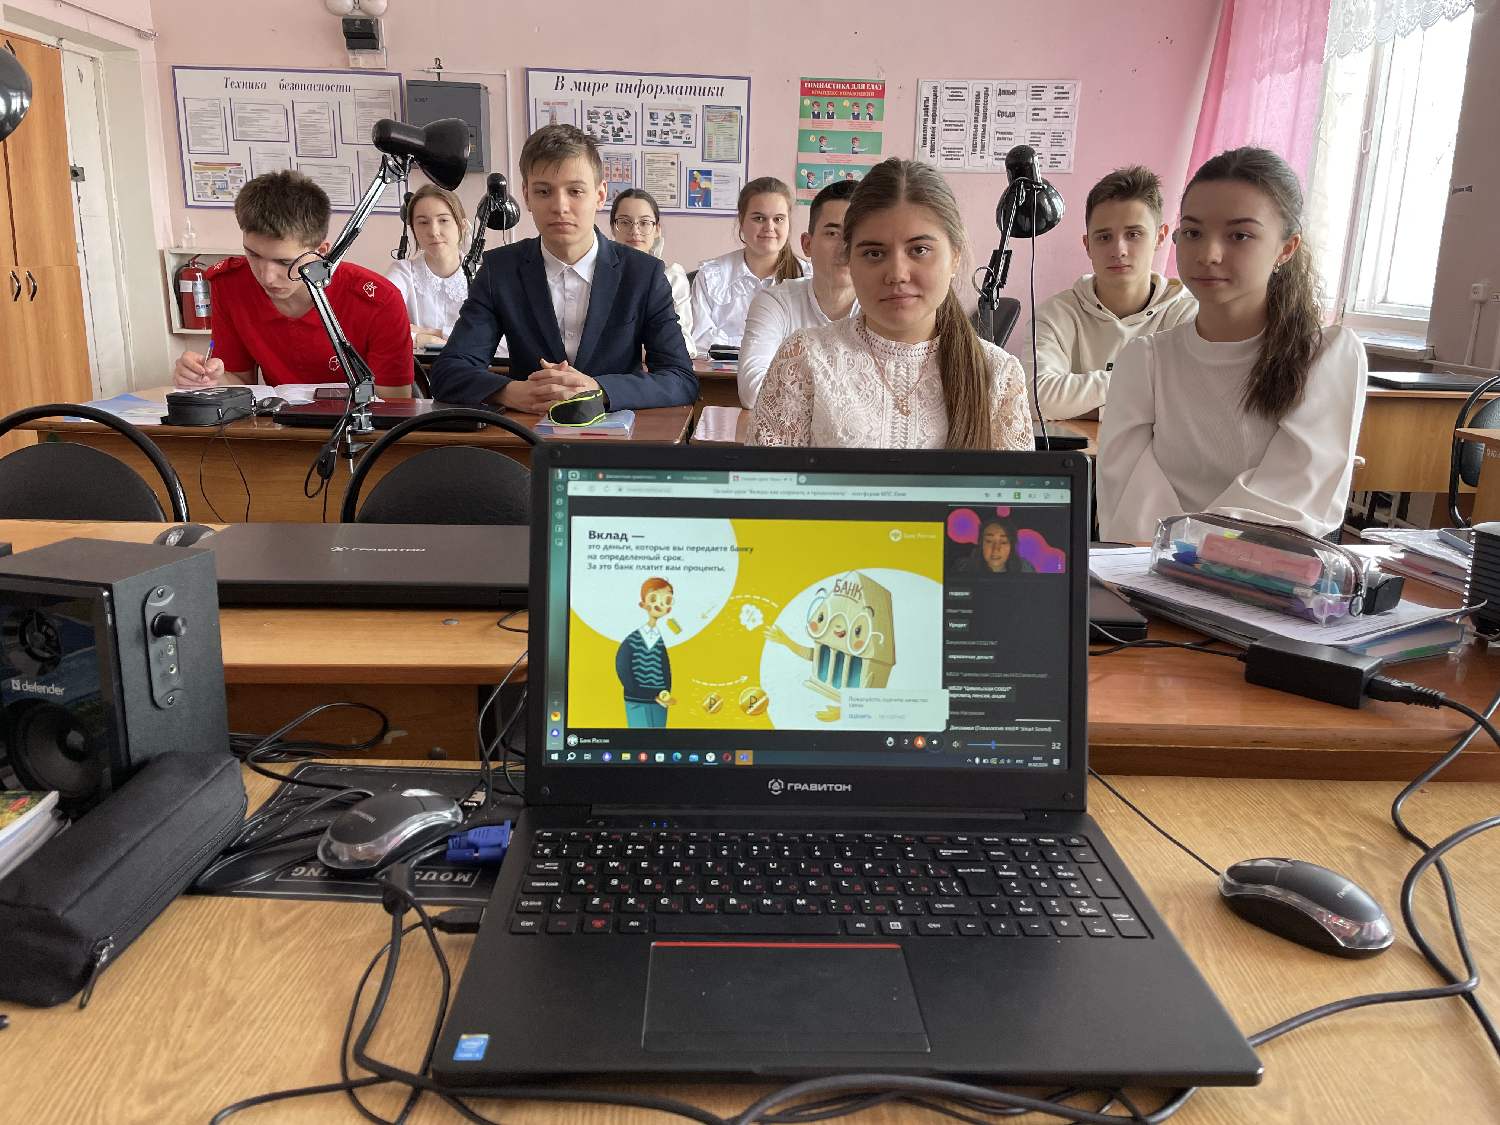
Банковский вклад – это сумма денежных средств в рублях или иностранной валюте, которую вкладчик передает банку под проценты и на условиях возврата, определенных договором банковского вклада. Пока деньги находятся в распоряжении банка, он использует их для финансовых операций: выдает кредиты, ипотеку, торгует на бирже. Часть дохода банка от таких операций выплачивается вкладчику в виде процентов.
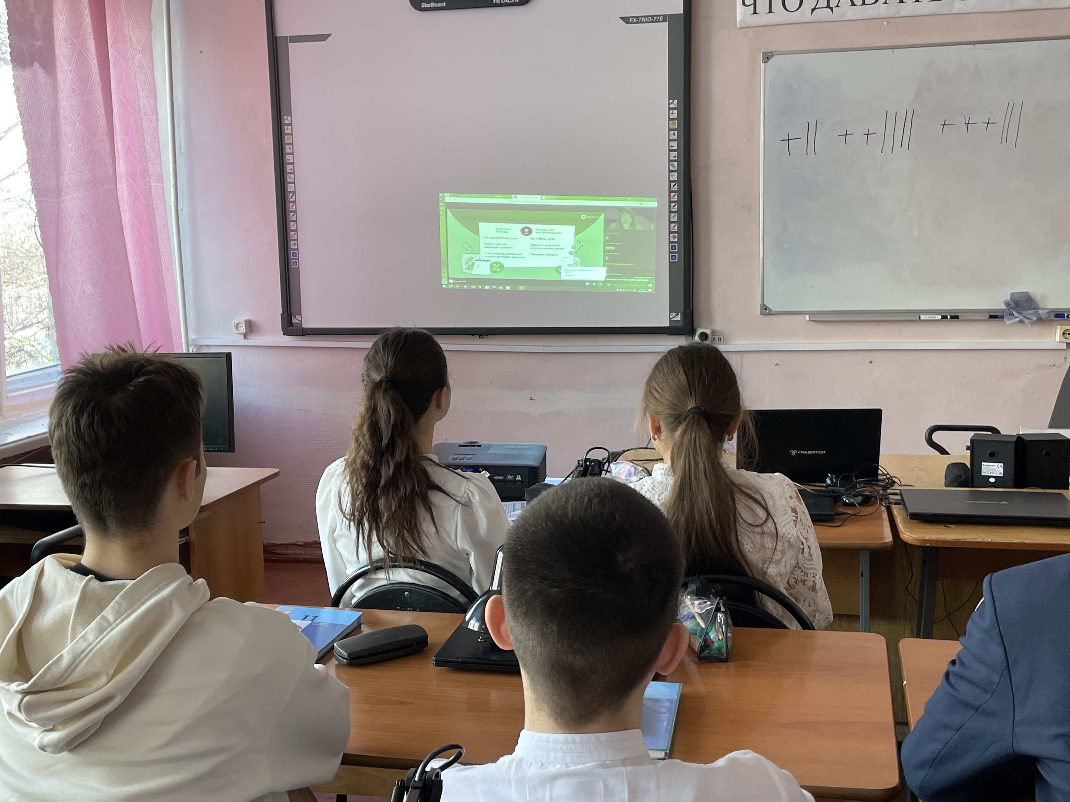
06 февраля 2024 года обучающиеся11 класса приняли участие в онлайн-уроке по финансовой грамотности «Вклады: как сохранить и приумножить».
В ходе урока учащиеся узнали о том, что такое банковский вклад, процентная ставка, виды и условия вкладов, как выбрать наиболее выгодный вклад, о преимуществах банковского вклада перед хранением сбережений дома.
Ребята с интересом включились в интерактив и рассчитали сумму накопления вклада, выбрали вид вклада для конкретной ситуации.
В заключение учащиеся пришли к выводу: перед тем, как оформить вклад в банке, необходимо убедиться в его надёжности.

